13강,14강 웹 프로그래밍 설계 모델

스프링 mvc 프레임워크 기반의 웹 프로그래밍 구조에 대해서 학습합니다.

1. 웹 프로그래밍을 구축하기 위한 설계 모델

* model 1
* 하나의 파일에 jsp(view) ,service ,dao(model)가 모두 담겨있는 형태
* 장점 : html안에 자바코드와 각종 태그를 모두 넣는다. >> 개발속도 빠름
* 단점 : 여러언어를 한 파일에 넣다보니까 유지 보수가 굉장히 힘들다.
* model 2
* controller 사용 !
* 모듈화 >> 각 기능별로 모듈화 시킨다. >> 한 파일에 존재하지않고 기능별로 따로 존재한다.
* view는 jsp로 만든다.
* MVC를 기본으로 한다.

1. 스프링 MVC프레임워크 설계 구조

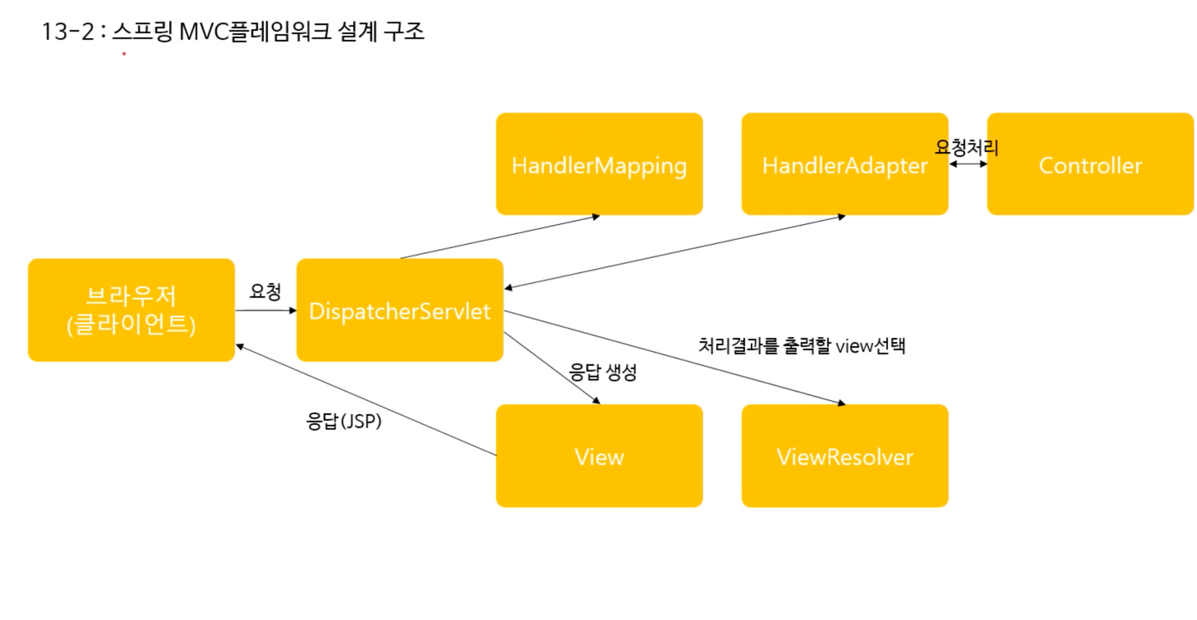

1. DispatcherServlet은 요청받은걸. HandlerMapping한테 보내준다.
2. HandlerMapping은 해당 요청을 해결할 controller를 선택해서 DispatcherServlet에게 보내준다.
3. DispatcherServlet이 HandlerAdapter에게 해당 Controller를 알려준다.
4. HandlerAdapter는 해당 controller의 메소드중 요청을 처리하기에 알맞은 메소드를 정해서 데이터를 처리하게하고(service와 dao등을 이용하여 데이터 처리) 결과가 담긴. model과 view를 DispatcherServlet에게 넘겨준다.
5. DispatcherServlet은 ViewResolver에게 view를 표현하기 적합한 jsp페이지를 선택해달라고 요청한다.
6. ViewResolver는 적합한 jsp페이지를 알려준다.
7. DispatcherServlet은 해당 jsp 페이지에 응답을 생성하고
8. 생성된 응답은 클라이언트에게 보내진다. (jsp형태)
9. DispatcherServlet 설정

* web.xml에 서블릿을 매핑
* DispatcherServlet은 스프링 프레임워크 패키지 않에있다.
* <servlet> 과 <servlet-mapping> 태그를 이용하여 매핑해줘야한다.
* 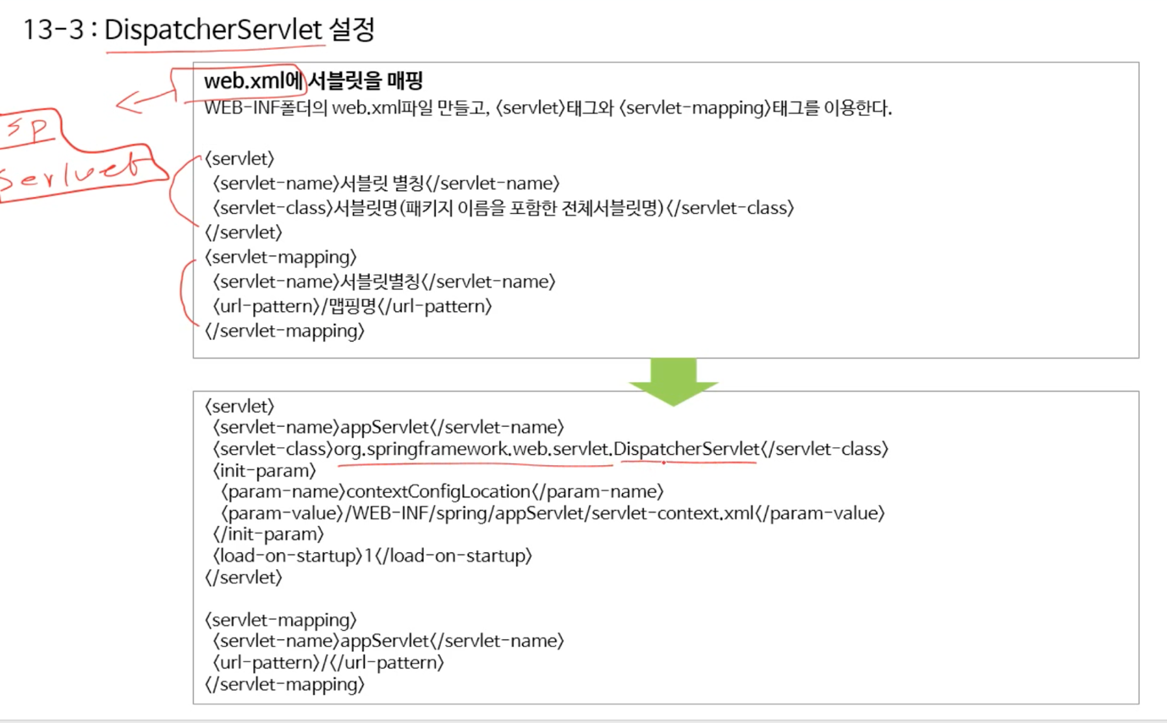

/ 는 root이므로 모든 요청은 DispatcherServlet이 받게된다.

* DispatcherServlet을 설정할때 <init-param> 으로 스프링 컨테이너도 같이 설정해준다. >>servlet-context.xml 파일
* 스프링 컨테이너에 HandlerMapping , HandlerAdapter, ViewResolver등이 있다.
* 스프링 컨테이너 설정파일을 초기화 파라미터로 지정해주지 않으면

>> 프레임워크가 서블릿별칭을 이용해 자동으로 스프링 컨테이너를 생성한다.

1. Controller 객체 - @Controller

* 컨트롤러는 개발자가 만드는 부분이다.
* servlet-context.xml에 <annotation-driven/> 을 추가해준다. >>다양한 어노테이션 사용가능하게 해줌
* 컨트롤러 객체로 사용할 클래스 위에 @Controller를 붙여준다.
* 요청에 해당하는 컨트롤러를 찾을때 사용됨

1. Controller객체 - @RequestMapping

* 메소드마다 맵핑된 이름이 있고,
* HandlerAdapter는 이 맵핑된 이름을 보고 요청을 어떤 메소드로 처리할지 찾을수 있게 된다.
* @RequestMapping(“/success”) 를 메소드 위에 붙여주면
* 요청값이 success인 요청이 들어왔을때 이 메소드가 실행되게 된다.
* 요청을 처리하기에 적합한 메소드를 찾을때 사용됨

1. Controller객체 – Model 타입의 파라미터

* 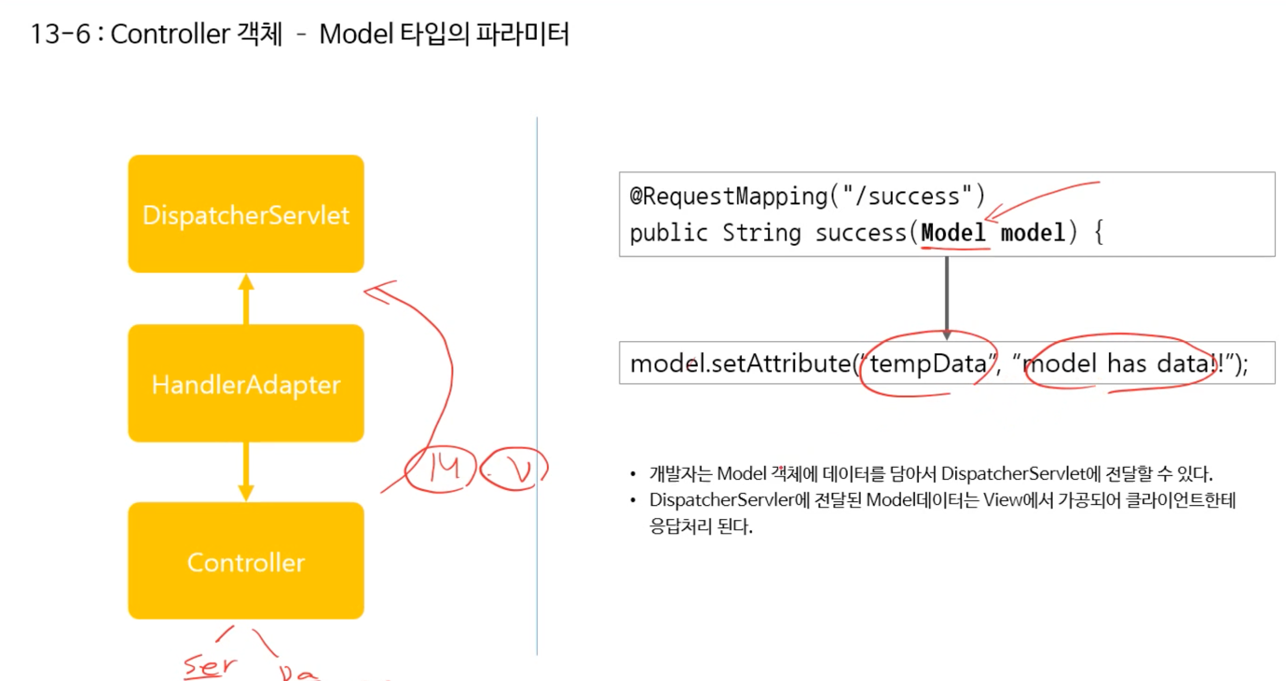

1. View 객체

* beans에 속성으로 internalResourceViewResolver 추가
* 위의 리졸버는
* prefix + 맵핑된 메소드의 리턴값 + jsp 파일이 적합한 view파일임을 알려줌
* 해당 jsp파일 검색및 실행   
  + - * 개발자가 신경써야하는건

>> Controller ( Service , DAO , DB) 백엔드

>> View ( jsp ) 프론트